KHOA KỸ THUẬT VÀ CÔNG NGHỆ

**BỘ MÔN CÔNG NGHỆ THÔNG TIN**



**THỰC TẬP ĐỒ ÁN CƠ SỞ NGÀNH**

**HỌC KỲ I, NĂM HỌC 2024 – 2025**

**XÂY DỰNG THIẾT KẾ WEBSITE BÁN XE Ô TÔ**

|  |  |
| --- | --- |
| *Giáo viên hướng dẫn:* Nguyễn Hoàng Duy Thiện | *Sinh viên thực hiện:*  Họ tên:Mai Hồng Lợi  MSSV:110122106  Lớp: DA22TTD |
|  |  |
|  |  |

*Trà Vinh, tháng 12 năm 2024*

KHOA KỸ THUẬT VÀ CÔNG NGHỆ

**BỘ MÔN CÔNG NGHỆ THÔNG TIN**



**THỰC TẬP ĐỒ ÁN CƠ SỞ NGÀNH**

**HỌC KỲ I NĂM HỌC 2024 – 2025**

**XÂY DỰNG THIẾT KẾ WEBSITE BÁN XE Ô TÔ**

|  |  |
| --- | --- |
| *Giáo viên hướng dẫn:* Nguyễn Hoàng Duy Thiện | *Sinh viên thực hiện:*  Họ tên:Mai Hồng Lợi  MSSV:110122106  Lớp: DA22TTD |
|  |  |
|  |  |

*Trà Vinh, tháng 12 năm 2024*

**NHẬN XÉT CỦA GIÁO VIÊN HƯỚNG DẪN**

*Trà Vinh, ngày ….. tháng ..… năm ……*

**Giáo viên hướng dẫn**

*(Ký tên và ghi rõ họ tên)*

*Trà Vinh, ngày ….. tháng …… năm ……*

**Giáo viên hướng dẫn**

*(Ký tên và ghi rõ họ tên)*

**NHẬN XÉT CỦA THÀNH VIÊN HỘI ĐỒNG**

*Trà Vinh, ngày ….. tháng …… năm ……*

**Thành viên hội đồng**

*(Ký tên và ghi rõ họ tên)*

LỜI CẢM ƠN

Đầu tiên, em xin trân trọng gửi lời cảm ơn chân thành và sự kính trọng tới các Thầy và Cô ngành Công Nghệ Thông Tin tại Trường Đại Học Trà Vinh. Trong thời gian hoàn thành chuyên đề thiết kế website bán xe ô tô, em xin chân thành cảm ơn sự giúp đỡ nhiệt tình của thầy Nguyễn Hoàng Duy Thiện đã cung cấp nhiều thông tin quý báu và tạo điều kiện cho em trong quá trình thực hiện đồ án chuyên ngành.

Em cũng xin được gửi lời cảm ơn đặc biệt tới thầy Nguyễn Hoàng Duy Thiện, người đã tận tình hướng dẫn, giúp đỡ và chỉ bảo cho em trong việc nghiên cứu đề tài và hoàn thành chuyên đề này. Qua các buổi hướng dẫn trực tiếp, thầy không chỉ chia sẻ kiến thức chuyên sâu mà còn truyền đạt tinh thần nhiệt huyết cho em trong lĩnh vực này. Sự tận tâm của thầy là nguồn động viên lớn, giúp em hoàn thành đồ án này.

Mặc dù em đã rất cố gắng, nhưng do thời gian và kiến thức, kinh nghiệm còn hạn chế, cùng với việc đây là lần đầu tiên em tiếp xúc với đồ án cơ sở ngành, bài làm của em vẫn còn nhiều thiếu sót trong việc trình bày. Em rất mong nhận được sự đóng góp ý kiến của quý thầy cô để em có thể cải thiện và hoàn thiện đồ án của mình để báo cáo tốt để đạt được kết quả tốt hơn.

Em xin chân thành cảm ơn!

**MỤC LỤC**

**TÓM TẮT 9**

**MỞ ĐẦU 10**

1. Lý do chọn đề tài 10

2. Mục tiêu nghiên cứu 11

3. Đối tượng nghiên cứu 11

3.1 Đối tượng nghiên cứu 11

3.2. Phạm vị nghiên cứu 11

4. Phương pháp nghiên cứu 11

4.1. Nghiên cứu lý thuyết 11

4.2. Nghiên cứu thực hiện 11

CHƯƠNG 1 TỔNG QUAN 12

1.1 Đặt vấn đề 12

1.2. Mục đích nghiên cứu 12

CHƯƠNG 2: NGHIÊN CỨU LÝ THUYẾT 14

2.1 HTML (Hyper Text Markup Language) 14

2.1.1 Giới thiệu 14

2.1.2 Lịch sử phát triển 14

2.2 CSS (Cascading Style Sheets) 15

2.2.1 Giới thiệu 15

2.2.2 Tác dụng của CSS 15

2.2.3 Sử dụng CSS 15

2.2.4 Thông tin 16

2.3 JAVASCRIPT 16

2.3.1 Giới thiệu 16

2.3.2 Ứng dụng 17

2.3.3 Các thành phần cú pháp chính 18

2.3.4 Cài đặt môi trường CURSOR 19

2.4 Cài đặt XAMPP 19

2.5 SQL(Structured Query Language) 19

2.5.1 PHP (Hypertext Preprocessor) 20

2.5.2 PHP là gì? 20

2.5.3 Lịch sử hình thành 20

2.5.4 Đặc điểm nổi bật của PHP 21

2.5.5 Ứng dụng của PHP 21

2.5.6 Ưu điểm của PHP 21

2.5.7 Một số nhược điểm cần lưu ý 22

2.5.8 Ví dụ minh họa 22

2.6 Giao diện PHP MyAdmin 23

**CHƯƠNG 3 : HIỆN THỰC HÓA NGHIÊN CỨU 24**

3.1. Mô tả tổng quan về website 24

3.1.1. Các tính năng và chức năng 25

3.1.2. Giao diện người dùng 25

3.2. Chức năng của website 25

3.3. Mô tả các chi tiết chức năng 26

3.3.1 Chức năng đăng nhập , đăng ký 26

3.3.2 Chức năng quản lý dịch vụ 26

3.3.3 Chức năng quản lý sản phẩm 27

3.4 Tìn kiếm sản phẩm 28

3.4.1 Chức năng quản lý đơn đặt hàng 28

3.4.2 Chức năng quản lý người dùng 28

3.5.1 Xây dựng các giao diện 29

3.5.2. Xây dựng trang chủ 29

3.5.3 Xây dựng tất cả xe 29

3.5.4 Xây dựng dịch vụ 29

3.5.5 Xây dựng thông tin xe 29

3.5.6 Xây dựng liên hệ 30

3.5.7 Xây dựng đăng nhập đăng ký 30

**CHƯƠNG 4. KẾT QUẢ NGHIÊN CỨU 30**

4.1 Giao diện trang trang chủ 30

4.2 Giao diện trang tất cả xe 31

4.3 Giao diện trang dịch vu 32

4.4 Giao diện trang thông tin xe 33

4.5 Giao diện trang liên hệ 34

**CHƯƠNG 5. KẾT LUẬN VÀ HƯỚNG PHÁT TRIỂN 35**

5.1. Kết luận 36

5.1.1. Về ứng dụng 36

5.1.2. Về kỹ năng 36

5.1.3. Hướng phát triển 36

**DANH MỤC TÀI LIỆU THAM KHẢO 37**

**PHỤ LỤC 38**

**DANH MỤC HÌNH ẢNH**

Hình 3.2 Cơ sở dữu liệu của MySQL 30

Hình 3.3.2 Giao diện PHP chứa dữ liệu tử quán lý dịch vụ 31

Hình 3.3.3 Giao diện PHP chứa dữ liệu tử quán lý sản phẩm 32

Hình 3.4.1 Giao diện PHP chứa dữ liệu tử quán lý đơn đặt hàng 33

Hình 3.4.2: Giao diện PHP chứa dữ liệu tử quán lý người dùng 33

Hình 4.1: Giao diện trang chủ 36

Hình 4.2: Giao diện trang tất cả xe 37

Hình 4.3: Giao diện trang tất cả xe 38

Hình 4.4: Giao diện trang tất cả xe 39

Hình 4.5: Giao diện trang liên hệ 40

## TÓM TẮT

Bài báo cáo này tập trung vào quá trình phát triển và thiết kế một website bán xe ô tô. Nhắm tới tối ưu hóa và trải nghiệm mua sắm trực tuyến và thu hút một số lượng lớn khách hàng về website

Tôi đã sử dụng các ngôn ngữ lập trình như PHP, HTML, CSS để xây dựng trang web một cách linh hoạt và hiệu quả. Cơ sở dữ liệu MySQL được sử dụng để quản lý thông tin về các loại xe, người dùng và đảm bảo hệ thống vận hành mượt mà và tổ chức thông tin một cách khoa học.

Về giao diện, tôi chú trọng phát triển thiết kế thân thiện với người dùng, dễ dàng sử dụng cho mọi đối tượng. Website được tích hợp màu sắc tươi sáng, hình ảnh chất lượng cao, nhằm mang đến trải nghiệm thú vị và hấp dẫn cho người truy cập.

Để tối ưu trải nghiệm người dùng, tôi đã cải thiện quy trình tìm kiếm xe nhanh chóng và tiện lợi. Hệ thống quản trị viên đã được xây dựng để quản lý người dùng, chỉnh sửa, thêm hoặc xóa thông tin về các xe và quản lý sản phẩm.

## MỞ ĐẦU

## Lý do chọn đề tài

Trong thời đại công nghệ số, việc mua sắm trực tuyến đã trở thành xu hướng phổ biến, và ngành ô tô cũng không ngoại lệ. Nhiều khách hàng hiện nay tìm kiếm và mua xe qua internet, điều này thúc đẩy các doanh nghiệp ô tô chuyển hướng sang bán hàng trực tuyến để đáp ứng nhu cầu của thị trường.

Xe ô tô là một trong những phương tiện phổ biến nhất trên thế giới. Với nhu cầu người dùng xe ô tô ngày càng tăng, việt thiết kế website giúp đáp ứng nhu cầu cá nhân của khách hàng khi mua sắm trực tuyến để mở rộng khả năng tiếp cận với khách hàng.

Thương mại điện tử đang trở thành một phần quan trọng của hệ thống kinh doanh, đặt biệt là trong lĩnh vực dịch vụ như công nghệ bán xe ô tô. Một website bán xe ô tô cung cấp cho khách hàng một phương tiện để lựa chọn và mua sắm

Thiết kế website đúng cách không chỉ tạo ra một giao diện thuận lợi mà còn tăng cao trải nghiệm của khách hàng.Tôi quan tâm đặt biệt đến cách thiết kế có thể tạo ra không gian trực tuyến tương tác và thân thiện đến với người dùng.

Website hoạt động liên tục, cho phép khách hàng mua xe ô tô bất cứ lúc nào. Đây cũng là nơi thu thập phản hồi và đánh giá từ khách hàng. Khách hàng có thể tùy chỉnh đơn hàng của mình khi mua xe ô tô. Việc thu thập và phân tích dữ liệu giúp hiểu rõ hơn về hành vi mua sắm của khách hàng, từ đó tạo cơ hội bán được nhiều sản phẩm liên quan đến xe ô tô. Đồng thời, nền tảng này có thể dễ dàng mở rộng sang các mạng xã hội để tăng cường sự hiện diện trực tuyến của việc kinh doanh xe ô tô.

Cung cấp dịch vụ giao hàng và sự tiện lợi cho khách hàng, từ đó có thể mở rộng các lĩnh vực liên quan đến xe ô tô, chẳng hạn như bổ sung thêm các hãng xe khác, cung cấp thông tin sản phẩm cho khách hàng trên trực tuyến.

## Mục tiêu nghiên cứu

Mục tiêu của nghiên cứu này là phân tích và thiết kế một website bán xe ô tô hiệu quả, đảm bảo sự thuận tiện cho cả khách hàng và doanh nghiệp trong quá trình phát triển sau này.Tôi tập trung vào các yếu tố như trải nghiệm người dùng, quản lý sản phẩm, và quản lý dịch vụ, đồng thời kết hợp các chức năng tìm kiếm sản phẩm để mang lại sự thuận tiện tối đa cho khách hàng. Website được kết hợp các chức năng như giỏ hàng, thanh toán và quản lý đơn hàng. Xác định các chức năng thiết kế, các chức năng của website.

## Đối tượng nghiên cứu

## 3.1 Đối tượng nghiên cứu

Nghiên cứu sẽ tập trung vào các doanh nghiệp kinh doanh xe ô tô để mở rộng hoạt động trực tuyến hoặc tạo mới một website bán xe ô tô. Đối tượng hướng tới bao gồm các doanh nhân, nhà kinh doanh, những người quản lý website, và khách hàng tiềm năng.

## 3.**2. Phạm vị nghiên cứu**

Phạm vi nghiên cứu bao gồm phân tích và thiết kế để đánh giá hiệu suất của trang website sẽ tập trung vào việc tạo quản lý nội dung website, thiết kế và kết hợp các chức năng như giỏ hàng, quản lý đơn hàng

## Phương pháp nghiên cứu

## 4.1. **Nghiên cứu lý thuyết**

Nguyên tắc khi thiết kế website là đảm bảo hiệu quả, phù hợp với xu hướng xã hội và công nghệ hiện đại trong lĩnh vực thiết kế website.

Nghiên cứu các phương pháp thiết kế chức năng và tiềm năng của một website bán xe ô tô để đạt được thành công khi triển khai website.

## 4.2. Nghiên cứu thực hiện

Tạo một giao diện người dùng thân thiện, dễ sử dụng, với các tính năng tăng cường tương tác và hỗ trợ tối đa trong quá trình tìm kiếm và đặt hàng sản phẩm.  
 Cải thiện hiệu suất để đảm bảo việc duyệt website mượt mà, tránh gây mất kiên nhẫn cho người dùng khi sử dụng website.

CHƯƠNG 1 TỔNG QUAN

## 1.1 Đặt vấn đề

Trong thời đại công nghệ số, việc thiết kế một website bán xe ô tô không chỉ là một xu hướng mà còn là một nhu cầu thiết yếu.

Tôi lựa chọn thiết kế website này nhằm đáp ứng nhu cầu ngày càng tăng của việc mua sắm trực tuyến và mong muốn của người tiêu dùng về một trải nghiệm mua xe ô tô thuận tiện và nhanh chóng.

Công cụ tôi muốn áp dụng trong quá trình thiết kế bao gồm các nền tảng phát triển website hiện đại và hệ thống quản lý nội dung linh hoạt.

Kết quả mong muốn từ việc thiết kế này không chỉ dừng lại ở việc tạo ra một website thương mại điện tử nhiều chức năng, mà còn hướng tới việc xây dựng một thương hiệu bán xe ô tô trực tuyến mạnh mẽ, cung cấp dịch vụ khách hàng xuất sắc và tạo ra một cộng đồng yêu thích xe ô tô trực tuyến.

## 1.2. Mục đích nghiên cứu

**1.Phát triển nền tảng bán xe ô tô trực tuyến**

* Không chỉ dừng lại ở việc xây dựng một website thương mại điện tử thông thường, nghiên cứu này tập trung vào việc phát triển một nền tảng bán xe ô tô tối ưu.
* Tận dụng các công nghệ tiên tiến để nâng cao hiệu quả kinh doanh và mang lại giá trị gia tăng cho cả người bán lẫn người mua.

**2.Khám phá công nghệ mới**

* Nghiên cứu và ứng dụng các công nghệ hiện đại như trí tuệ nhân tạo (AI), học máy (Machine Learning), và dữ liệu lớn (Big Data) để tối ưu hóa các quy trình kinh doanh, từ quản lý sản phẩm, định giá đến hỗ trợ khách hàng.
* Đánh giá tiềm năng của công nghệ trong việc cải thiện trải nghiệm người dùng và tạo sự khác biệt so với các nền tảng khác.

**3.Xây dựng nền tảng mua sắm trực tuyến đáng tin cậy**

* Tối ưu hóa trải nghiệm mua sắm trực tuyến với các yếu tố:
  + **Thuận tiện**: Hỗ trợ tìm kiếm, so sánh và lựa chọn xe phù hợp một cách dễ dàng.
  + **Nhanh chóng**: Tích hợp các công cụ tìm kiếm thông minh và quy trình giao dịch đơn giản.
  + **Đáng tin cậy**: Xây dựng hệ thống xác minh chất lượng xe và đảm bảo an toàn giao dịch cho người mua.
* Đặt mục tiêu trở thành một nền tảng hàng đầu, mang lại sự hài lòng tối đa cho khách hàng khi mua xe ô tô trực tuyến.

CHƯƠNG 2: NGHIÊN CỨU LÝ THUYẾT

## 2.1 HTML (Hyper Text Markup Language)

## 2.1.1 Giới thiệu

HTML, viết tắt của “HyperText Markup Language,” là ngôn ngữ cốt lõi trong việc tạo website trên World Wide website. Nó xây dựng cấu trúc website thông qua các thẻ đánh dấu và thường được kết hợp với CSS và JavaScript để tăng cường tính năng và thiết kế. Các trình duyệt website đọc tài liệu HTML từ máy chủ hoặc lưu trữ cục bộ để hiển thị các website đa phương tiện. HTML không chỉ mô tả cấu trúc ngữ nghĩa của trang mà còn cung cấp hướng dẫn ban đầu cho cách hiển thị tài liệu.

Các phần tử HTML, là các khối xây dựng cơ bản, cho phép tích hợp hình ảnh, biểu mẫu tương tác và nhiều đối tượng khác vào website. Các thẻ HTML, như <img/> và <input/>, trực tiếp đưa nội dung vào trang, trong khi các thẻ như <p> bao quanh và cung cấp thông tin về văn bản. Các trình duyệt sử dụng các thẻ này để biểu diễn nội dung trang thay vì hiển thị chúng.

HTML cũng cho phép nhúng các chương trình JavaScript. CSS, được khuyến khích sử dụng bởi World Wide website Consortium (W3C) từ năm 1996, xác định giao diện và bố cục của nội dung. W3C, từng là đơn vị bảo trì tiêu chuẩn HTML, hiện duy trì các tiêu chuẩn CSS.

## 2.1.2 Lịch sử phát triển

HTML bắt nguồn từ đề xuất của nhà vật lý Tim Berners-Lee tại CERN vào năm 1980, dẫn đến việc ông phát triển HTML và phần mềm trình duyệt, máy chủ đầu tiên vào cuối những năm 1990. Mô tả công khai đầu tiên về HTML, “HTML Tags”, được Berners-Lee công bố vào cuối năm 1991, mô tả 18 phần tử trong thiết kế ban đầu của HTML,. Mười một trong số đó vẫn tồn tại trong HTML.

HTML được xác định là một ứng dụng của SGML (Standard Generalized Markup Language) và được chính thức hóa bởi Internet Engineering Task Force (IETF) vào giữa năm 1993. Phiên bản đầu tiên, “HTML 2.0”, được hoàn thiện bởi IETF vào năm 1995.

Sự phát triển tiếp theo của HTML đã diễn ra dưới sự bảo trợ của W3C, bắt đầu từ năm 1996. Phiên bản quan trọng như HTML được xuất bản vào cuối năm 1999, và HTML, một phiên bản đột phá, được W3C hoàn thiện vào ngày 28 tháng 10 năm 2014.

HTML đã đánh dấu một bước ngoặt trong lịch sử phát triển của HTML bằng cách giới thiệu nhiều tính năng mới và cải thiện đáng kể so với các phiên bản trước, nhấn mạnh vào khả năng tương tác và đa phương tiện.

## 2.2 CSS (Cascading Style Sheets)

## 2.2.1 Giới thiệu

Cascading Style Sheets hay CSS là một ngôn ngữ định kiểu sử dụng để định rõ cách thức trình bày tài liệu viết bằng ngôn ngữ đánh dấu như HTML và XHTML.

CSS còn được áp dụng cho các định dạng khác như XML, SVG, và XUL. Được duy trì và phát triển bởi World Wide Web Consortium (W3C). CSS giúp tách biệt nội dung và cách thức trình bày của tài liệu giúp quản lý và thiết kế web trở nên dễ dàng và hiệu quả hơn.

CSS hoạt động theo cơ chế “cascade", nghĩa là các quy tắt áp dụng cho một phần tử cụ thể có thể kế thừa hoặc ghi đè từ các quy tắc khác, dựa trên các yếu tố như thứ tự khai báo và độ ưu tiên. Tính năng này giúp CSS trở thành công cụ mạnh mẽ kiểm soát và tùy chỉnh giao diện người dùng trên website.

Việc sử dụng CSS thay vì trực tiếp định kiểu trong tài liệu HTML, giúp tối ưu hóa việc quản lý kiểu dáng, làm cho mã nguồn dễ đọc và bảo trì hơn, đồng thời cải

thiện khả năng truy cập và tương thích trên các trình duyệt khác nhau. CSS cũng hỗ trợ thiết kế đáp ứng, cho phép trang web hiển thị đúng cách trên nhiều thiết bị và kích thước màn hình khác nhau.

## 2.2.2 Tác dụng của CSS

Hạn chế tối thiểu việc rối mã HTML của website bằng các thẻ quy định kiểu dáng (chữ đậm, chữ in nghiêng, chữ có gạch chân, chữ màu, khiến mã nguồn của website và định dạng hiển thị, dễ dàng cho việc cập nhật nội dung. Tạo ra các kiểu dáng có thể áp dụng cho nhiều website, giúp tránh phải lập lại việc định dạng cho các website giống nhau.

## 2.2.3 Sử dụng CSS

Có 3 cách sử dung CSS:

“Inline CSS”. Áp dụng trực tiếp trên một đối tượng nhất định bằng thuộc tính

style:

<span style="font-weight:bold; text-decoration:underline; color:#FF0000;">

Đoạn text cần in đậm, gạch chân, màu đỏ</span>

“Internal CSS”: Đặt CSS ở đầu website để áp dụng kiểu dáng cho toàn bộ trang ấy. Khi đó chỉ cần đặt đoạn CSS vào trong cặp thẻ <style> rồi đặt vào trong phần header của Website (giữa <head> và </head>):

<style type="text/css"> body {font-family:verdana; color:#0000FF;} /* Kiểu chữ trong website là "Verdana", màu chữ thông thường là màu xanh dương */ </style>

"External CSS”: Đặt các thuộc tính CSS vào một tệp tin riêng biệt (*.css), khi đó có thể tham chiếu đến từ nhiều website khác nhau.

Ví dụ về nội dung tệp style.css:

body (font-family: verdana; color:#0000FF;}

Tham chiếu tới tệp tin CSS trên từ trang Web bằng đoạn mã (mã có thể nằm trong ngoài thẻ <head>):

<link rel="stylesheet" type="text/css" href="style.css"/>

## 2.2.4 Thông tin

Thông tin về CSS có thể đến từ nhiều nguồn khác nhau, chẳng hạn như từ trình duyệt, tác giả, hoặc từ chính người dùng. Những thông tin CSS từ tác giả có thể quy định các kiểu dáng khác nhau dựa trên thiết bị hiển thị của người dùng cuối. Chẳng hạn, cùng một website có thể hiển thị bố cục khác nhau khi truy cập trên điện thoại, máy tính bảng hoặc máy tính cá nhân. Nhờ vậy, tác giả có thể tối ưu hóa nội dung để phù hợp với người sử dụng.

Thông tin xác định kiểu dáng nào có mức độ ưu tiên cao nhất sẽ quyết định kiểu dáng của nội dung hiển thị. Mức độ ưu tiên này được sắp xếp dựa trên các quy tắc cụ thể.

## 2.3 JAVASCRIPT

## 2.3.1 Giới thiệu

JavaScript, hiện là một trong những ngôn ngữ lập trình chủ đạo, ban đầu được Brendan Elch tại Netscape phát triển dưới tên Mocha, sau đó đổi thành LiveScript, và cuối cùng là JavaScript. Mặc dù có cú pháp giống C, JvaScript phát triển dựa trên nguyên lý của ngôn ngữ lập trình Self hơn là java. Tập tin mã nguồn JavaScript thường có đuôi là js.

Hiện tại, JavaScript được chuẩn hóa dưới tên ECMAScript 12. ECMAScript là bản chuẩn của JavaScript. Phiên bản Mozilla 1.8 beta 1 đã hỗ trợ một phần E4X, một mở rộng cho JavaScript giúp làm việc với XML, dựa trên chuẩn ECMA-357.

Khi Netscape đưa Java vào sử dụng trong trình duyệt của mình, LiveScript đã được đổi tên thành JavaScript để thu hút sự chú ý hơn, do sự phổ biến của Java vào thời điểm đó. JavaScript được tích hợp vào trình duyệt Netscape từ phiên bản 2.0b3 vào tháng 12 năm 1995. JvaScript không phát triển từ Java, mà chỉ mượn tên từ Java. JavaScript hoạt động theo hai mô hình: phía máy khách (client-server) và phía máy chủ (web-server).

Microsoft sau đó phát triền Jscript, một ngôn ngữ tương thích với JavaScript, và tích hợp vào Internet Explonrer từ phiên bản 3.0 ra mắt vào tháng 8 năm 1996.

DOM (Document Object Model) thường được liên kết với JavaScript nhưng thực tế không phải là một phần của ECMAScript; đó là một chuẩn riêng, gắn liên kết với XML.

JavaScript là ngôn ngữ lập trình dựa trên nguyên mẫu, với cú pháp lấy cảm hứng từ C. Giống như C, JavaScript có từ khóa và không để mở rộng. Cũng giống C, JavaScript không có hệ thóng xuất/nhập riêng, mà phụ thuộc vào môi trường lập trình.

## 2.3.2 Ứng dụng

JavaScript được sử dụng rộng rãi trong việc phát triển website động và hiệu ứng hình ảnh qua DOM. Tại Việt Nam, JavaSript còn được dùng để phát triển bộ gõ tiếng Việt, giống như trên Wikipedia tiếng Việt. Tuy nhiên, do sự khác biệt trong việc áp dụng JavaScript giữa các trình duyệt, các lập trình viên thường phải viết nhiều phiên bản mã cho một tính năng để đảm bảo tương thích. Công nghệ nổi bật sử dụng JavaScript bao gồm DHTML, Ajax và SPA.

Kể từ khi Notejs xuất hiện vào năm 2009, JavaScript đã trở thành ngôn ngữ đa nền tảng, có thể hoạt động cả trên máy chủ và các môi trường nhúng. Mỗi ứng dụng cung cấp một mô hình đối tượng riêng nhưng đều dựa trên cùng ngôn ngữ lập trình JavaScript.

## 2.3.3 Các thành phần cú pháp chính

Trong JavaScript, dấu cách, tab, và ký tự xuống dòng được xem là khoảng trắng. Khác với C, khoảng trắng ở đây có thể ảnh hưởng đến cách mà mã được hiểu. JavaScript tự động thêm dấu phẩy ở cuối mỗi dòng, giúp xác định kết thúc của một câu lệnh. Mặc dù không luôn cần thiết, nhưng việc sử dụng dáu chấm phẩy giúp mã nguồn rõ ràng và dễ đọc hơn.

Chú thích trong JavaScript tương tự như trong C++, có thể là chú thích một dòng với // hoặc chú thích nhiều dòng bằng /* */.

JavaScript cho phép khai báo biến mà không cần từ khóa khai báo trước. Tuy nhiên, từ ECMAScript 5 trở đi, 'var” là cách truyền thống để khai báo biến, trong khi ECMAScript 6 giới thiệu ‘let' và 'const' cho biến có thể thay đổi giá trị và hằng số.

JavaScript cung cấp đa dạng toán tử, bao gồm toán tử số học (như +, -, *, /, %), toán tử quan hệ (=, !=,= !=, >, <, >=, <=), toán tử luận lý (&&, ||, !), và toán tử đặc biệt như toán tử điều kiện (?:).

Cú pháp if...else cho phép xử lý các tình huống dựa trên điều kiện. Ngoài ra, 'switch...case' thích hợp cho việc kiểm tra nhiều trường hợp.

JavaScript là ngôn ngữ lập trình dựa trên nguyên mẫu, với cú pháp lấy cảm hứng từ C. Giống như C, JavaScript có từ khóa và không để mở rộng. Cũng giống C, JavaScript không có hệ thóng xuất/nhập riêng, mà phụ thuộc vào môi trường lập trình.

JavaScript cung cấp các vòng lập như 'while', 'do...while', và 'for', mỗi loại đều có cách sử dụng riêng.

Hàm trong JavaScript có thể được tạo với hoặc không có tên, có thể trả về giá trị, và có thể nhận một số lượng đối số linh hoạt. Hàm có thể được khai báo theo cách truyền thống hoặc dưới dạng hàm mũi tên (arrow functions) trong ECMAScript 6.

Mång trong JavaScript là các bảng liên kết chỉ mục đến giá trị và có nhiều phương thức và thuộc tính hữu ích.

Đối tượng trong JavaScript có thể chứa các thuộc tính và phương thức và là cơ sở của mô hình đối tượng trong ngôn ngữ này.

Các mệnh đề như 'try...catch...finally' giúp xử lý lỗi và ngoại lệ trong quá trình thực thi mã.

## 2.3.4 Cài đặt môi trường CURSOR

Cursor là môi trường viết code khá nổi tiếng hiện nay được các lập trình viên sử dụng nhiều để thực hiện các công việc như lập trình các ngôn ngữ như C, C++, Java.v.v. Biết được các lợi thế mà Visual code mang lại. Với nhiều các Extensions đa dạng như tự động hiển các gợi ý về câu lệnh code v.v, tôi cũng sử dụng để Thiết kế frontend cho trang web mình. Cách tải rất đơn giản. Các bạn vào trình duyệt google tìm từ khoá Cursor và tải về ứng dụng như hình bên dưới.

## 2.4 Cài đặt XAMPP

Để trang web có thể hoạt động tốt nhất và cơ sở dữ liệu được tôi đã sử dụng Xampp để chạy cho trang website mà tôi đã sử dụng theo hướng cục bộ. Xampp có thể kết nối MySQL nó có thể làm theo hướng cục bộ để thực thi công việc đã làm.

**2.4.1 Cấu hình XAMPP**

Việc cấu hình XAMPP mục đích dùng để chạy website dưới dạng cục bộ, để chưa cơ sở dữ liệu của mình mà không cần mất phí để mua server chứa. XAMPP được sử dụng miễn phí trên mọi nên tảng khi sử dụng XAMPP.

## 2.5 SQL(Structured Query Language)

SQL là ngôn ngữ truy vấn cơ sở dữ liệu, cho phép lưu trữ, truy xuất và quản lý dữ liệu. Thiết kế website bán xe ô tô, SQL sẽ được sử dụng để quản lý cơ sở dữ liệu sản phẩm, đơn hàng, và thông tin khách hàng đóng vai trò quan trọng trong việc quản lý và phân tích dữ liệu.

SQL viết tắt của Structured Query Language), dịch là Ngôn ngữ truy vấn mang tính cấu trúc, là một loại ngôn ngữ máy tính phổ biến để tạo, sửa, và lấy dữ liệu từ một hệ quản trị cơ sở dữ liệu quan hệ.

Ngôn ngữ này phát triển vượt xa so với mục đích ban đầu là để phục vụ các hệ quản trị cơ sở dữ liệu đối tượng-quan hệ. Nó là một tiêu chuẩn ANSI/ISO.

Ngày 6/1970, tạp chi Communications of the ACM công bố bài báo của tiến sĩ Edgar F. Codd với tựa đề “Mô hình quan hệ cho dữ liệu trong ngân hàng dữ liệu chia sẻ lớn”. Bài báo này đặt nền móng cho mô hình dữ liệu quan hệ, trở thành chuẩn mực trong hệ thống quản lí cơ sở dữ liệu quan hệ.

Trong những năm 1970, IBM tại trung tâm nguyên cứu San Jose đã phát triển hệ thống cơ sở dữ liệu “Hệ thống R”, dựa trên mô hình của Codd. Ngôn ngữ truy vấn "SEQUEL" (Structured English Query Language) ra đời để quản lý dữ liệu trong hệ thống R. Do tranh chấp về nhãn hiệu, SEQUEL sau đó được đổi tên thành SQL. SQL được thiết kế bởi Donald D. Chaberlin và Raymond F. Boyce, không phải tiến sĩ Codd.

Năm 1974, phiên bản cơ sở dữ liệu đầu tiên không thương mại và không hỗ trợ SQL được phát triển tại U.C. Berkeley (Ingres).

IBM bắt đầu thử nghiệm thực tế vào năm 1978 và sau đó phát triển sản phẩm thương mại với SQL, bao gồm System/38 (1978), SQL/DS (1981), và DB2 (1983).

Cùng thời gian này, Belational Software, Inc. (nay là Oracle Corporation) nhận ra tiềm năng của mô hình này và phát triển phiên bản hệ quản trị cơ sở dữ liệu quan hệ của riêng mình. Oracle V2, phiên bản thương mại đầu tiên hỗ trợ SQL cho máy tính VAX, được ra mắt vào mùa hè 1979. Orcle nhanh chóng trở thành đối thủ cạnh tranh của IBM.

IBM đã chậm trễ trong việc phát triển SQL và sản phẩm quan hệ, có thể do lo ngại ảnh hưởng đến thị trường máy tính lớn và Unix. Trong khi đó, Oracle tiếp tục phát triển.

SQL chính thức trở thành tiêu chuẩn của ANSI vào năm 1986, ISO vào năm 1987. “SQL” được phát âm chính thức của nó là “ es kyoo ell”, nhưng nhiều người vẫn gọi tên chung là “sequel”.

## 2.5.1 PHP (Hypertext Preprocessor)

## ****2.5.2 PHP là gì?****

PHP ( Hypertext Preprocessor) là một ngôn ngữ lập trình mã nguồn mở, được sử dụng rộng rãi để phát triển các ứng dụng website. Ban đầu, nó được tạo ra như một công cụ để theo dõi lượt truy cập vào website nhưng sau đó đã phát triển thành một ngôn ngữ lập trình mạnh mẽ.

## ****2.5.3 Lịch sử hình thành****

* **1994:** PHP được phát triển bởi Rasmus Lerdorf như một tập hợp các tập lệnh CGI viết bằng C để theo dõi số lượt truy cập vào trang cá nhân của ông.
* **1995:** PHP được phát hành dưới dạng mã nguồn mở với tên gọi "Personal Home Page Tools".
* **1997:** phiên bản PHP 3.0 được phát triển bởi Andi Gutmans và Zeev Suraski, đánh dấu bước chuyển mình của PHP thành một ngôn ngữ lập trình hoàn chỉnh.
* **2004:** PHP 5 ra mắt, tích hợp mô hình hướng đối tượng và các tính năng mạnh mẽ khác.

## ****2.5.4 Đặc điểm nổi bật của PHP****

* **Mã nguồn mở:** PHP miễn phí và có mã nguồn mở, cho phép lập trình viên tùy chỉnh và cải tiến.
* **Dễ học và sử dụng:** cú pháp của PHP tương đối đơn giản, phù hợp với cả người mới bắt đầu.
* **Hiệu năng cao:** PHP có khả năng xử lý các ứng dụng web lớn với hiệu suất cao.
* **Tích hợp tốt với cơ sở dữ liệu:** PHP hỗ trợ nhiều hệ quản trị cơ sở dữ liệu như MySQL, PostgreSQL, SQLite, và MongoDB.
* **Được hỗ trợ mạnh mẽ:** PHP có một cộng đồng lập trình viên rộng lớn, tài liệu phong phú và nhiều framework hỗ trợ (Laravel, Symfony, CodeIgniter).

## ****2.5.5 Ứng dụng của PHP****

* **Xây dựng website động:** PHP được sử dụng để phát triển các website tương tác, chẳng hạn như hệ thống quản lý nội dung Joomla.
* **Thương mại điện tử:** PHP hỗ trợ phát triển các website thương mại điện tử như Magento, WooCommerce.
* **Hệ thống quản lý:** PHP thường được dùng để xây dựng các hệ thống quản lý sản phẩm quản lý dịch vụ và nhiều ứng dụng quản lý khác.
* **Phát triển API:** PHP có thể được sử dụng để tạo các API giúp kết nối giữa các ứng dụng hoặc với các dịch vụ bên ngoài.

## ****2.5.6 Ưu điểm của PHP****

* **Khả năng mở rộng cao:** PHP dễ dàng tích hợp với các công nghệ website khác và có thể mở rộng theo nhu cầu của dự án.
* **Hỗ trợ đa nền tảng:** PHP chạy được trên nhiều hệ điều hành như Windows, Linux, macOS.
* **Hỗ trợ web server:** PHP tương thích với hầu hết các máy chủ website bao gồm Apache, Nginx, và Microsoft IIS.

## ****2.5.7 Một số nhược điểm cần lưu ý****

* **Hiệu suất giảm khi xử lý ứng dụng lớn:** PHP có thể gặp khó khăn với các ứng dụng quy mô lớn hoặc yêu cầu hiệu năng cao.
* **Cấu trúc không nhất quán:** Một số hàm trong PHP có cách đặt tên hoặc thứ tự tham số không thống nhất, gây khó khăn cho người học.

## 2.5.8 Ví dụ minh họa

<?php

**Thông tin kết nối.**

$servername = "localhost"; // Máy chủ MySQL, thường là "localhost".

$username = "root"; // Tên người dùng MySQL, mặc định là "root" cho XAMPP.

$password = ""; // Mật khẩu MySQL, mặc định là rỗng trong XAMPP.

$dbname = "dacsn"; // Tên cơ sở dữ liệu muốn kết nối.

**Tạo kết nối.**

$conn = new mysqli($servername, $username, $password, $dbname);

**Kiểm tra kết nối**

if ($conn->connect_error) {

die("Kết nối thất bại: " . $conn->connect_error);

}

echo "Kết nối thành công";

**Thực hiện một truy vấn cơ bản.**

$sql = "SELECT * FROM my_table"; // "my_table" là tên bảng trong cơ sở dữ liệu.

$result = $conn->query($sql);

if ($result->num_rows > 0) {

// Duyệt qua các hàng dữ liệu

while ($row = $result->fetch_assoc()) {

echo "ID: " . $row["id"] . " - Name: " . $row["name"] . "<br>";

}

} else {

echo "Không có kết quả nào.";

**Đóng kết nối.**

$conn->close();

?>

## 2.6 Giao diện PHP MyAdmin

PHP MyAdmin là nơi để chứa cơ sở dữ liệu khi chạy sever website trên XAMPP. Khi người dùng có dữ liệu từ cơ sở dữ liệu thì người dùng nhập dữ liệu lên thì lúc đó website sẽ truy vấn được dữ liêu nằm trong đó.

**Hướng dẫn chi tiết**

**Tạo cơ sở dữ liệu và bảng trong phpMyAdmin:**

* + Để truy cập vào phpMyAdmin thông qua (http://localhost:86/phpmyadmin)
  + Tạo một cơ sở dữ liệu tên là dacsn.
  + Trong cơ sở dữ liệu, tạo bảng my_table với các cột:
    - id (INT, AUTO_INCREMENT, PRIMARY KEY)
    - name (VARCHAR).

**Chèn dữ liệu mẫu vào bảng:**

* Chèn một vài hàng dữ liệu vào bảng my_table để kiểm tra.

**Chạy tập tin PHP:**

* + Lưu mã PHP trên vào tập tin connect.php.
  + Đặt tập tin vào thư mục gốc của XAMPP (thường là htdocs).
  + Mở trình duyệt và truy cập <http://localhost:86/TKW-Copy.php>.
  + Khi kết nối thành công, bạn sẽ thấy thông báo "Kết nối thành công" và dữ liệu từ bảng my_table hiển thị trên website

## CHƯƠNG 3 : HIỆN THỰC HÓA NGHIÊN CỨU

## 3.1. Mô tả tổng quan về website

Thiết kế và phát triển một website bán xe ô tô chuyên nghiệp, hấp dẫn và thuận tiện cho khách hàng. Mục tiêu là tạo ra một nền tảng trực tuyến giúp khách hàng dễ dàng tìm kiếm và mua sắm các sản phẩm.

* **Trang chủ** **:** Trong phần trang chủ giới thiệu tổng quan về website.
* **Tất cả xe:** Bao gồm mọi loại phương tiện từ khắp nơi trên thế giới.
* **Đăng ký:** Để giúp cho người dùng có thể truy cập vào website đăng ký.
* **Đăng nhập:** Để giúp cho người dùng có thể vào website để đăng nhập vào tài khoản mới đăng ký.
* **Dịch vụ:** Cung cấp các dịch vụ mới mẻ cho người dùng sử dụng website
* **Thông tin xe:** Giúp cho người dùng vào website tìm hiểu về thông tin xe dễ dàng hơn.
* **Liên hệ:** Có thể giúp cho người dùng có thể liên hệ giải đáp thắc mắt nhanh hơn, đồng thời xem thông tin liên hệ như: số điện thoại, email, địa chỉ của cửa hàng.

## 3.1.1. Các tính năng và chức năng

Tích hợp hệ thống quản lý sản phẩm để cập nhật thông tin về xe ô tô, bao gồm hình ảnh, giá và mô tả.

Danh mục sản phẩm được hiển thị rõ ràng giúp người dùng dễ dàng tìm kiếm sản phẩm.

Các chức năng sử dụng MySQL và ngôn ngữ PHP được triển khai để lưu trữ cơ sở dữ liệu trên website, đảm bảo người dùng có thể kết nối với cơ sở dữ liệu một cách an toàn và hoàn chỉnh.

## 3.1.2. Giao diện người dùng

Sử dụng màu sắc phù hợp và hình ảnh chất lượng để tạo ra một website có thể làm cho người dùng cảm thấy thích thú.

Hiển thị sản phẩm một cách hấp dẫn và lôi cuốn, giúp tăng trải nghiệm người dùng và thúc đẩy nhu cầu mua sắm.

## 3.2. Chức năng của website

Các chức năng mà người dùng quan tâm nhiều nhất về các chức năng như : đăng ký , đăng nhập , tìm kiếm sản phẩm , dịch vụ và các chức năng chi tiết khác, vì vậy tôi đã bắt đầu về thiết kế Frontend và Backend để xây dựng các chức năng cho website vì các chức năng đó tôi đã dùng MySQL và ngôn ngữ PHP để chứa các cơ sở dữ liệu lên website để giúp cho website kết nối được với cơ sơ dữ liệu.

Đây là cơ sở dữ liệu được tạo trong MYSQL.

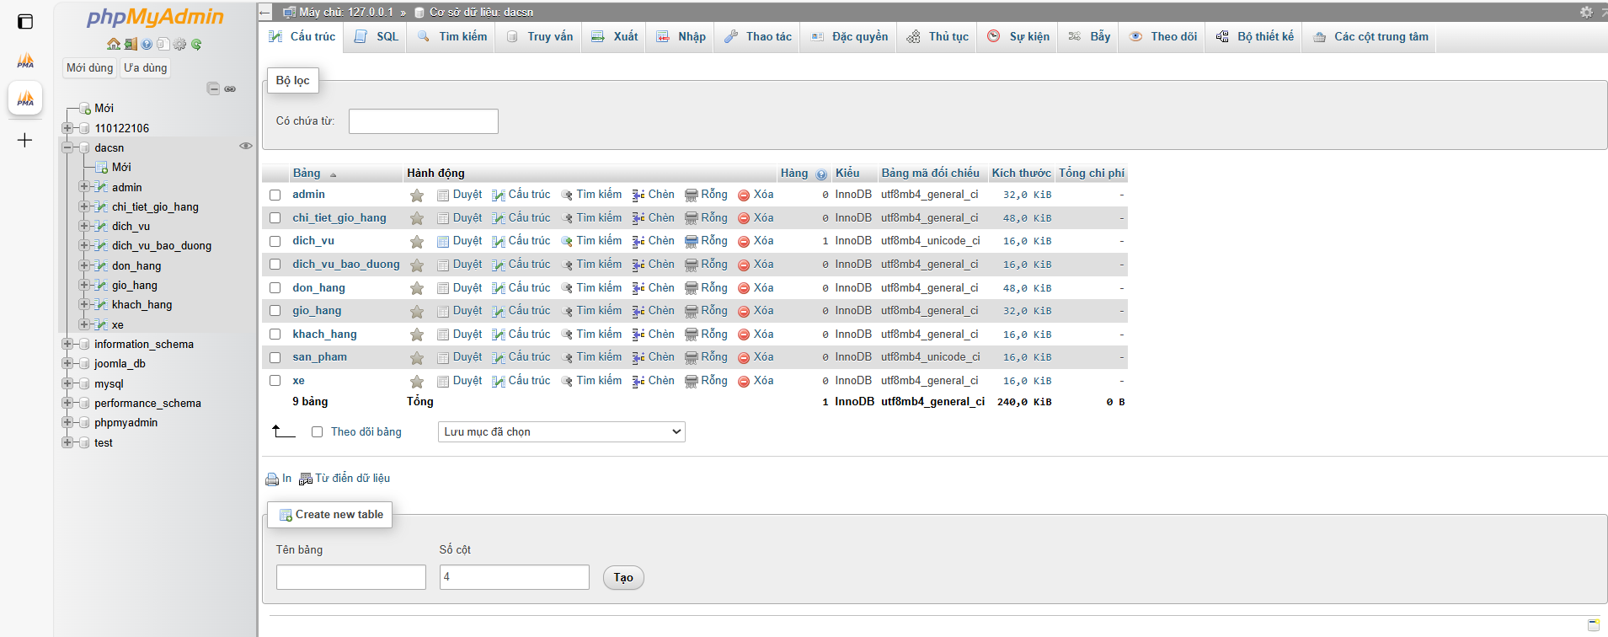

Hình 3.2 Cơ sở dữu liệu của MySQL

## 3.3. Mô tả các chi tiết chức năng

## 3.3.1 Chức năng đăng nhập , đăng ký

Chức năng đăng nhập và đăng ký là yếu tố cốt lõi trong mọi hệ thống quản lý người dùng. Nó giúp kiểm soát quyền truy cập, bảo vệ thông tin cá nhân và mang lại trải nghiệm người dùng an toàn, tin cậy.

## 3.3.2 Chức năng quản lý dịch vụ

Chức năng quản lý dịch vụ là một phần quan trọng trong hệ thống quản lý doanh nghiệp, giúp tối ưu hóa các quy trình kinh doanh, nâng cao hiệu quả phục vụ khách hàng và quản lý tài nguyên hiệu quả. Dưới đây là các yếu tố chính trong việc quản lý chức năng dịch vụ: mã dịch vụ, tên dịch vụ, chi tiết dịch vụ, chi tiết bảo dưỡng, giá dịch vụ, thời gian bảo hành, hình ảnh, thao tác, trạng thái, và ngày tạo.

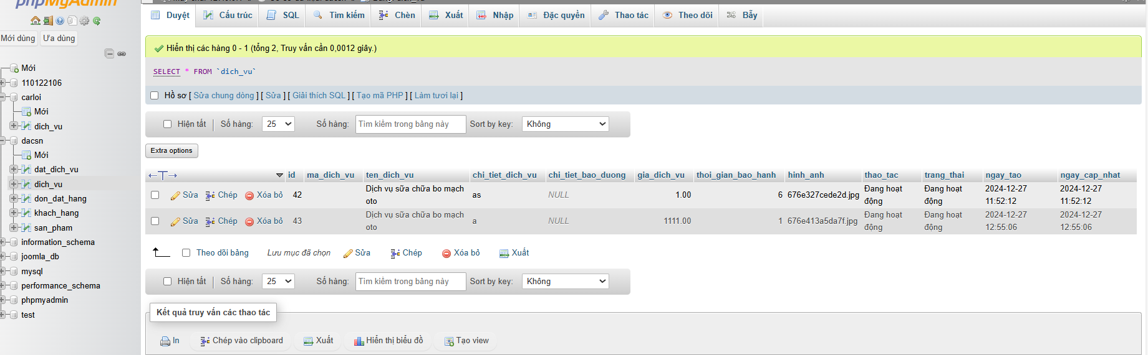

Hình 3.3.2 Giao diện PHP chứa dữ liệu tử quán lý dịch vụ

## 3.3.3 Chức năng quản lý sản phẩm

Chức năng quản lý sản phẩm là một phần trong hệ thống quản lý kinh doanh, giúp doanh nghiệp kiểm soát thông tin sản phẩm, tối ưu hóa hoạt động kinh doanh và cải thiện trải nghiệm cho khách hàng. Dưới đây là các tính năng chính của chức năng quản lý sản phẩm như : tên sản phẩm , thương hiệu , năm sản xuất, giá bán, mô tả, hình ảnh, trạng thái, ngày tạo.

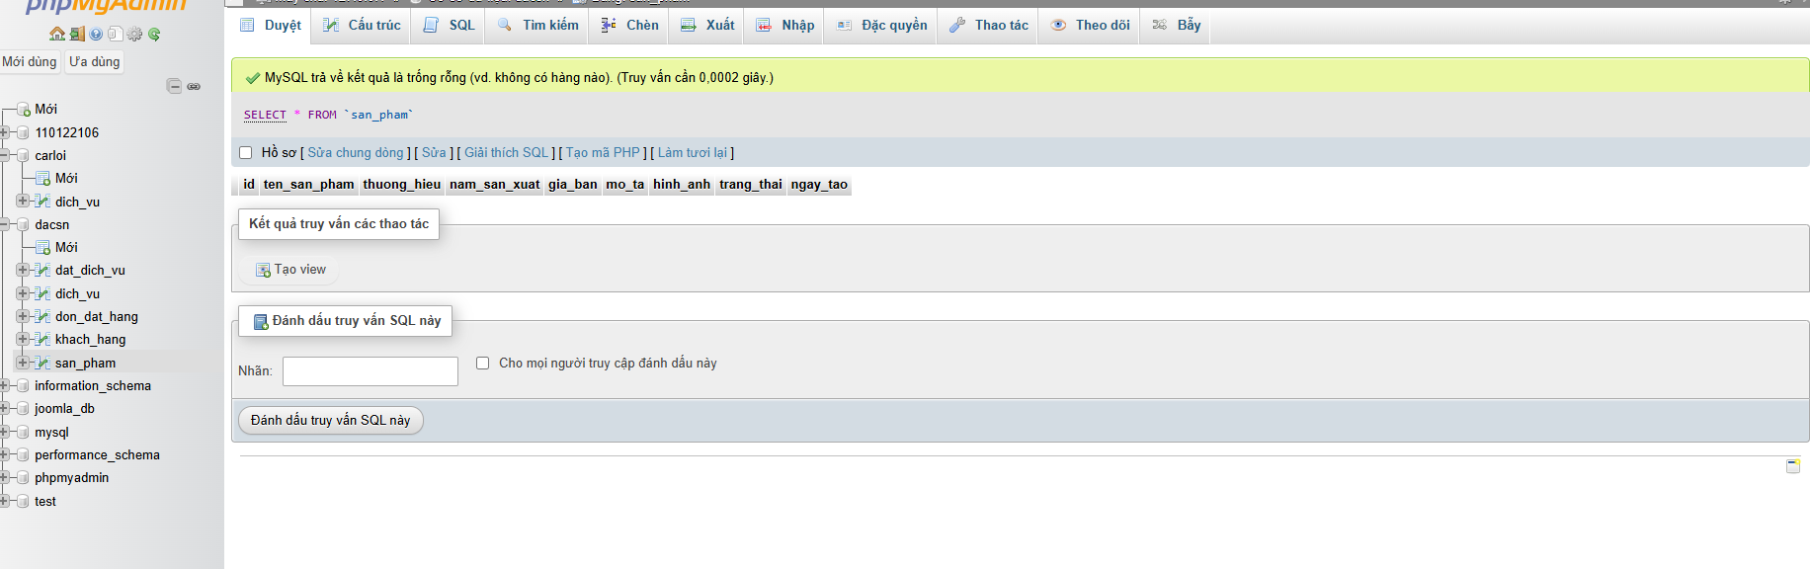

Hình 3.3.3 Giao diện PHP chứa dữ liệu tử quán lý sản phẩm

## 3.4 Tìn kiếm sản phẩm

Nhầm phục vụ cho người dùng có thể tìm kiếm sản phẩm người dùng thích thay vì lướt kiếm tên xe người dùng thích rất mất thời gian thì tôi đã xây dựng nên chức năng tìm kiếm sản phẩm.

## 3.4.1 Chức năng quản lý đơn đặt hàng

Chức năng quản lý đơn đặt hàng là một phần không thể thiếu trong các hệ thống quản lý kinh doanh. Nó giúp doanh nghiệp theo dõi và xử lý các đơn hàng từ khách hàng một cách hiệu quả, từ lúc đặt hàng đến khi hoàn tất giao dịch. Dưới đây là các chức năng chính trong hệ thống quản lý đơn đặt hàng như : tên khách hàng, số điện thoại, email, loại xe, địa điểm, ngày nhận, tin nhắn, ngày tạo.

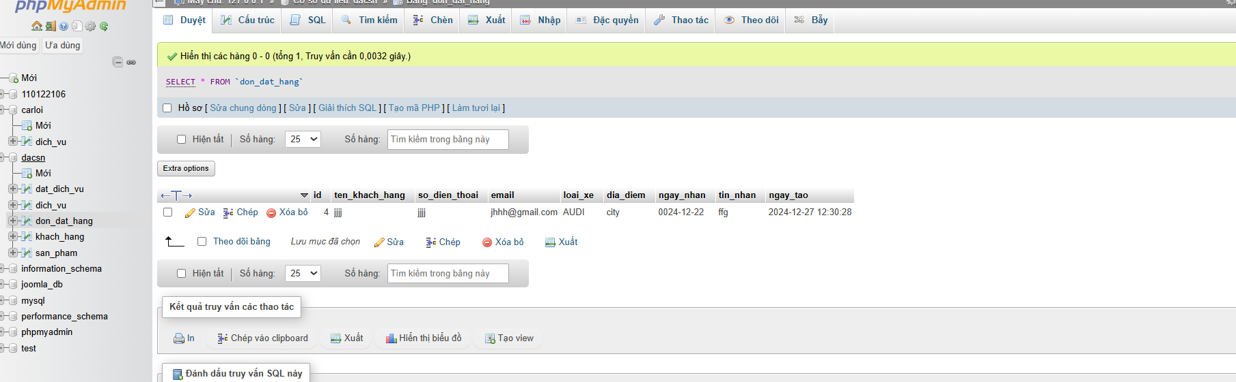

Hình 3.4.1 Giao diện PHP chứa dữ liệu tử quán lý đơn đặt hàng

## 3.4.2 Chức năng quản lý người dùng

Chức năng quản lý người dùng là một phần quan trọng của hệ thống quản lý, cho phép doanh nghiệp kiểm soát quyền truy cập, thông tin, và hoạt động của người dùng trong hệ thống. Điều này giúp đảm bảo bảo mật, nâng cao hiệu quả vận hành và tối ưu hóa trải nghiệm của người dùng. Dưới đây là các tính năng chính trong chức năng quản lý người dùng như : ho tên, số điện thoại, email, địa chỉ, cmnd hoặc cccd, ngày tạo.

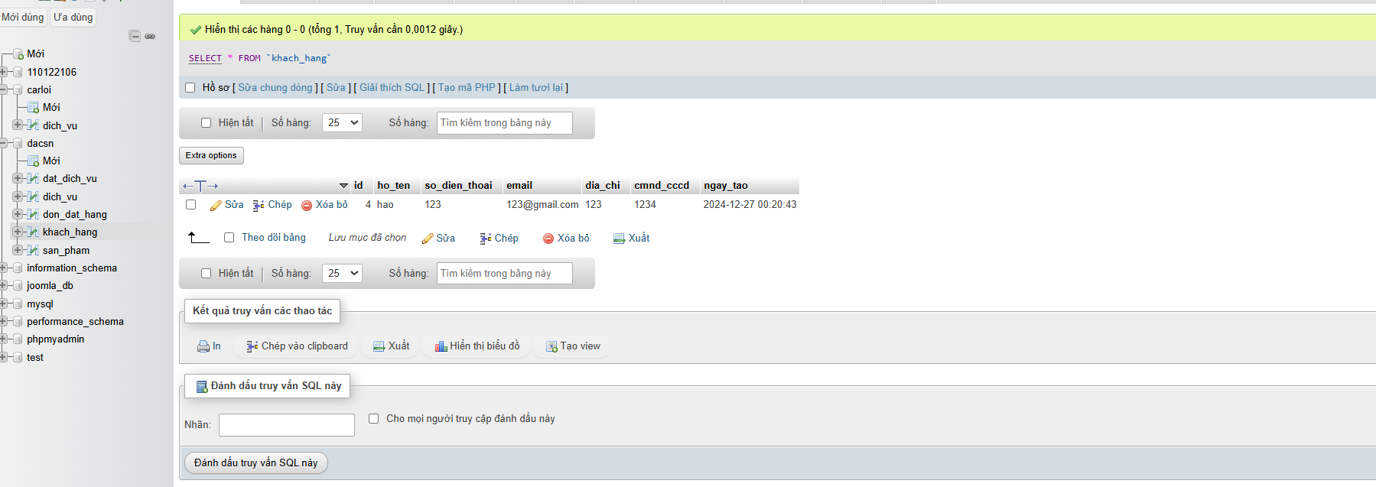

Hình 3.4.2: Giao diện PHP chứa dữ liệu tử quán lý người dùng

## 3.5.1 Xây dựng các giao diện

## 3.5.2. Xây dựng trang chủ

Để xây dựng được giao diện trang chủ tôi dùng HTML, CSS, JavaScript, để xây dựng nên giao diện trang chủ và cài đặt các thư viện để hỗ trợ dễ sử dụng, tương thích với nhiều thiết bị có các tính năng động. Dưới đây là các bước viết code cụ thể để tạo một giao diện trang chủ.

## 3.5.3 Xây dựng tất cả xe

Để xây dựng được giao diện trang tất cả xe tôi dùng Html, Css, JavaScript, để xây dựng nên giao diện trang tất cả xe, tôi đã tạo một phần hiển thị danh sách các xe với thông tin cơ bản như hình ảnh, tên xe, giá cả, mô tả ngắn và các tính năng tương tác như tìm kiếm,

## 3.5.4 Xây dựng dịch vụ

Để xây dựng một dịch vụ hiệu quả, tôi đã thiết kế một hệ thống giao diện giúp người dùng dễ dàng tìm kiếm và sử dụng dịch vụ mà bạn cung cấp. Các dịch vụ có thể bao gồm các lĩnh vực khác nhau như bán hàng, hỗ trợ kỹ thuật, cho thuê, bảo trì, hoặc các dịch vụ đặc thù khác.Tôi đã sử dụng HTML, CSS, và JavaScript để xây dựng dịch vụ cho giao diện.

## 3.5.5 Xây dựng thông tin xe

Để xây dựng giao diện thông tin xe trên website, tôi đã tạo ra một trang chi tiết hiển thị thông tin đầy đủ về một chiếc xe, bao gồm các yếu tố như hình ảnh, mô tả chi tiết, các đặc tính kỹ thuật, giá cả, và các thông tin khác như tình trạng xe, màu sắc, và liên hệ mua xe. Dưới đây là một trang thông tin xe được xây dựng trên HTML, CSS và JavaScript.

## 3.5.6 Xây dựng liên hệ

Để xây dựng trang hoặc phần liên hệ, tôi đã tạo một giao diện giúp người dùng dễ dàng gửi thông tin liên hệ hoặc thắc mắc. Trang liên hệ thường bao gồm các thành phần như biểu mẫu liên hệ, số điện thoại , email và địa chỉ.

## 3.5.7 Xây dựng đăng nhập đăng ký

Để xây dựng hệ thống đăng nhập và đăng ký, tôi đã thiết kế giao diện và xử lý logic cho hai chức năng này. Giao diện phải thân thiện và dễ sử dụng, đồng thời đảm bảo tính bảo mật trong quá trình xử lý dữ liệu.

## CHƯƠNG 4. KẾT QUẢ NGHIÊN CỨU

## 4.1 Giao diện trang trang chủ

Giao diện trang chủ là nơi quan trọng nhất trong một website vì nó thường là ấn tượng đầu tiên của người dùng. Để thiết kế giao diện trang chủ hiệu quả, và đảm bảo rằng nội dung được tổ chức rõ ràng, hấp dẫn và mang đến sự tò mò của khách hàng.

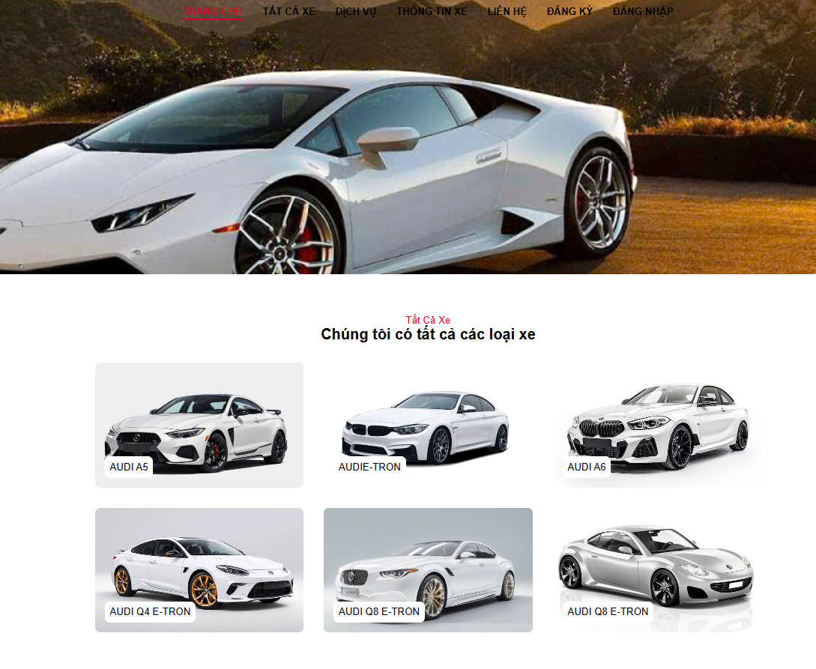

Hình 4.1: Giao diện trang chủ

## 4.2 Giao diện trang tất cả xe

Giao diện trang tất cả xe là nơi hiển thị danh sách các xe hiện có để bán. Giao diện này cần được thiết kế rõ ràng, dễ tìm kiếm và điều hướng để người dùng có thể dễ dàng tìm thấy xe phù hợp.

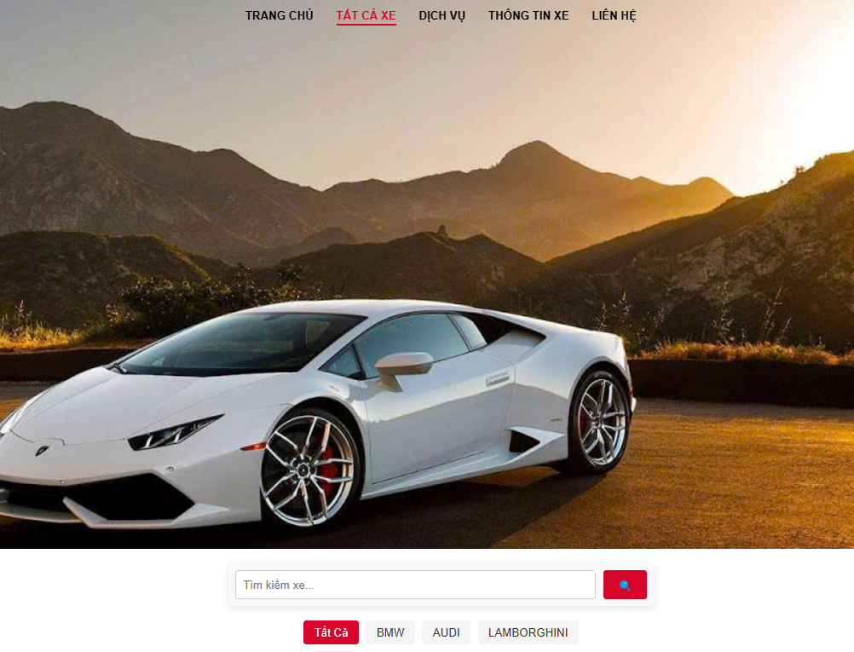

Hình 4.2: Giao diện trang tất cả xe

## 4.3 Giao diện trang dịch vụ

Giao diện trang dịch vụ là nơi hiển thị các dịch vụ mà công ty hoặc tổ chức cung cấp. Trang này cần được thiết kế rõ ràng, dễ tiếp cận, và truyền đạt đầy đủ thông tin về dịch vụ để khách hàng dễ dàng lựa chọn và hiểu rõ.

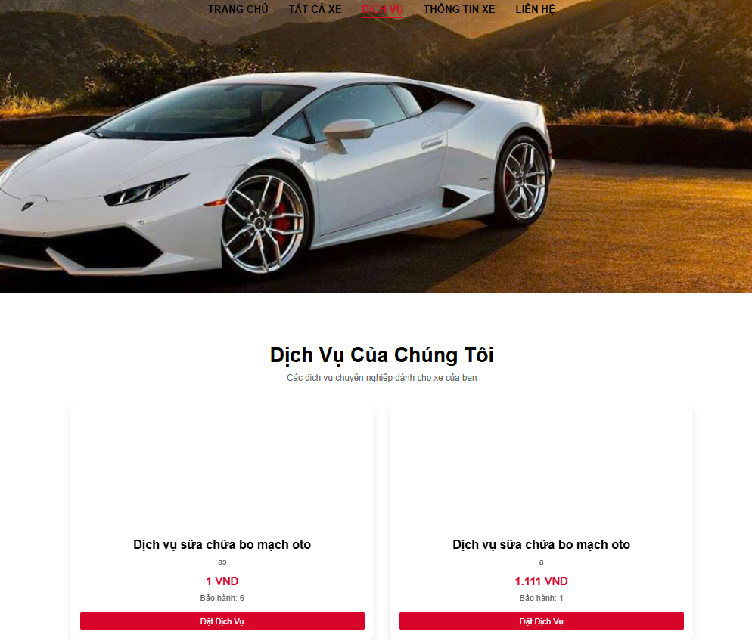

Hình 4.3: Giao diện trang tất cả xe

## 4.4 Giao diện trang thông tin xe

Giao diện trang thông tin xe là nơi người dùng có thể xem chi tiết về một chiếc xe cụ thể, bao gồm thông số kỹ thuật, hình ảnh, giá cả, và các tùy chọn liên quan. Giao diện cần được thiết kế trực quan, dễ hiểu, và hấp dẫn để thúc đẩy người dùng đưa ra quyết định.

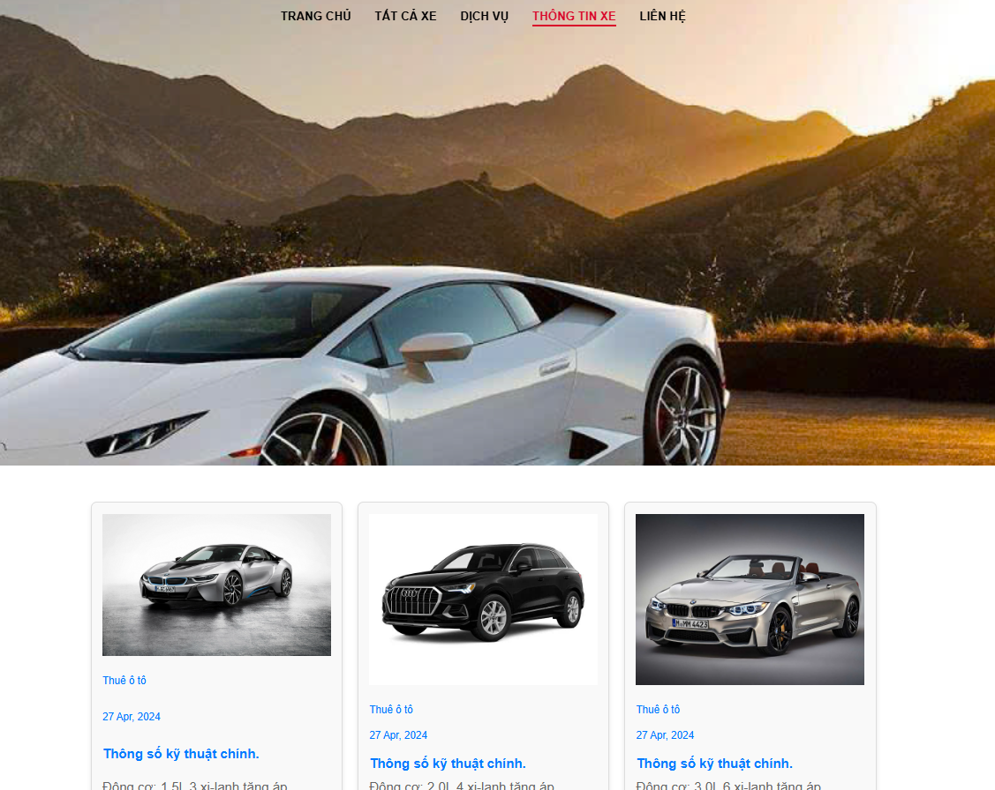

Hình 4.4: Giao diện trang tất cả xe

## 4.5 Giao diện trang liên hệ

Giao diện trang liên hệ là phần quan trọng trên bất kỳ trang web nào, giúp người dùng dễ dàng liên hệ với bạn để giải đáp thắc mắc, yêu cầu hỗ trợ hoặc nhận các dịch vụ. Giao diện cần thiết kế đơn giản, dễ hiểu và thuận tiện để sử dụng.

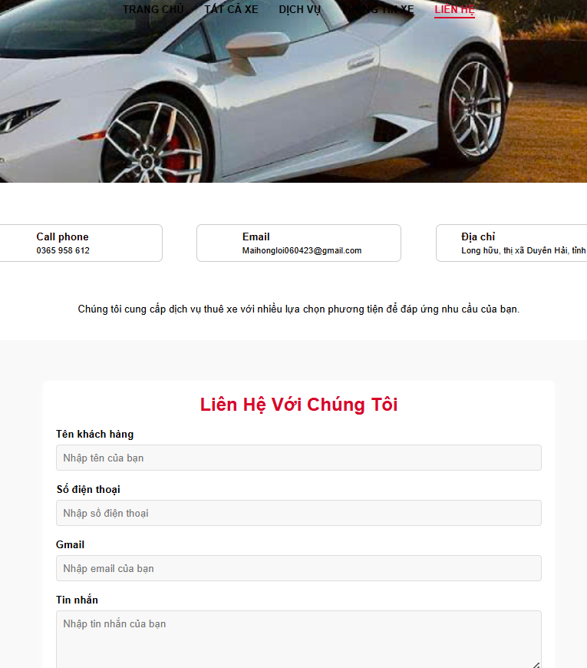

Hình 4.5: Giao diện trang liên hệ

## CHƯƠNG 5. KẾT LUẬN VÀ HƯỚNG PHÁT TRIỂN

## 5.1. Kết luận

Dự án xây dựng website bán xe ô tô đã đạt được những kết quả quan trọng và mang lại đóng góp đáng kể trong quá trình triển khai và phát triển. Dự án thành công trong việc tạo ra một nền tảng thân thiện với người dùng, giúp khách hàng dễ dàng tìm kiếm và mua sắm sản phẩm.

Về những đóng góp mới, tôi đã áp dụng các phương pháp và công nghệ tiên tiến nhất để cải thiện trải nghiệm người dùng. Giao diện thân thiện, hệ thống quản lý đơn hàng hiệu quả và khả năng tương tác cao là những điểm nổi bật mà website mang lại, giúp nâng cao hiệu quả hoạt động.

Không chỉ là một nền tảng thương mại điện tử, website còn là nơi các doanh nhân và cá nhân có thể sắm những chiếc xe chất lượng cao, đồng thời trải nghiệm dịch vụ tuyệt vời mà trang web cung cấp. Website luôn cập nhật những dòng xe mới nhất, đem đến trải nghiệm mua sắm thú vị cho những ai yêu thích xe chính hãng và các mẫu mã đẹp.

Bên cạnh những thành công, hiện tại dự án cũng gặp phải một số hạn chế cần khắc phục.

## 5.1.1. Về ứng dụng

Ứng dụng thành công trong thiết kế website bán xe ô tô đã đáp ứng tốt nhu cầu về thông tin xe, với sản phẩm đa dạng về màu sắc và đầy đủ các chức năng cần thiết cho website.

## 5.1.2. Về kỹ năng

Cải thiện tư duy cá nhân và xây dựng một website hợp lý, hiện đại hơn, phù hợp với sự thay đổi nhu cầu của người dùng trong xã hội ngày càng phát triển.Sử dụng các website có sẵn để học hỏi từ các trang web khác. Những phần không hiểu có thể tìm kiếm trên YouTube để hiểu rõ hơn về các yêu cầu của website.

## 5.1.3. Hướng phát triển

Do thời gian thực hiện đề tài và những hạn chế về kiến thức còn thiếu sót, tôi hy vọng sẽ có nhiều thời gian hơn để phát triển đồ án của mình. Đề xuất cho đồ án cơ sở ngành lần này của bản thân là có thể xây dựng và bổ sung thêm các chức năng còn thiếu, như:

* + Mở rộng sản phẩm: Không chỉ bán các dòng xe BMW, Audi, Lamborghini mà còn có thể cung cấp nhiều loại xe khác như Toyota, Honda, Hyundai, Suzuki, Lexus, và các thương hiệu khác.
  + Tối ưu hóa tất cả trải nghiệm của người dùng, mang đến một môi trường mua sắm thoải mái trên trang web của tôi, khiến khách hàng không muốn rời đi và tìm kiếm trang web khác. Điều này sẽ giúp khách hàng không gặp phải vấn đề phát sinh nào, đồng thời đảm bảo họ không cảm thấy mất hứng khi mua sắm trên website.
  + Mở rộng kiến thức về thiết kế website để nâng cấp và cập nhật các chức năng mới mẻ, bắt mắt cho người dùng. Điều này giúp tôi nâng cao sự hiểu biết và áp dụng vào trang web bán xe ô tô của mình, từ đó phát triển và hiện đại hóa trang web ngày càng tốt hơn.
  + Những hướng phát triển này không chỉ giúp tôi nâng cao hiểu biết về website so với trước đây, mà còn giúp ích trong thời gian thực tập sắp tới. Nó sẽ là cơ hội để tôi phát triển bản thân, đồng thời rèn luyện kỹ năng thiết kế website của mình, giúp tôi cải thiện và hoàn thiện hơn trong lĩnh vực này.

## DANH MỤC TÀI LIỆU THAM KHẢO

1. Trang web code tools: <https://webcode.tools/>
2. Trang web W3School: <https://www.w3schools.com/>
3. Trang web Mozilla Developer Network: <https://developer.mozilla.org/>
4. Trang web CSS-Tricks : <https://css-tricks.com/>
5. Trang web MDN Web Docs : <https://developer.mozilla.org/en-US/docs/Web/CSS/cursor>
6. Trang web FreeCodeCamp: <https://www.freecodecamp.org/>
7. Trang web Stack Overflow: <https://stackoverflow.com/>
8. <https://www.youtube.com/results?search_query=t%C3%A0i+li%E1%BB%87u+l%C3%A0m+website+banwegf+html+v%C3%A0+css>

## PHỤ LỤC